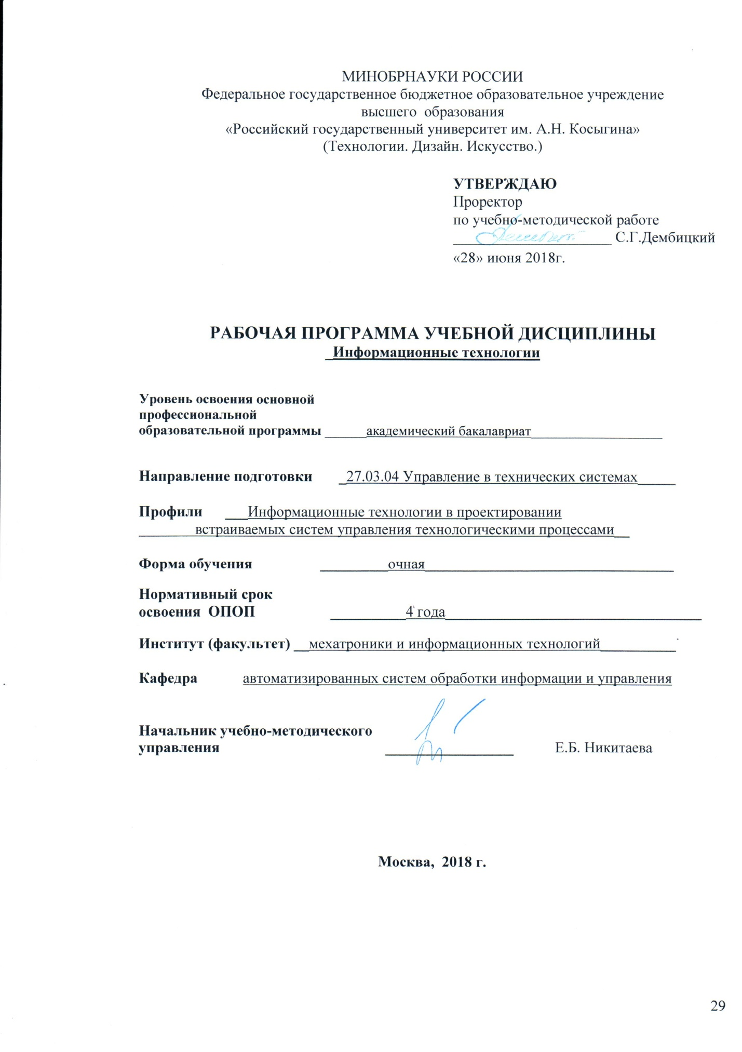
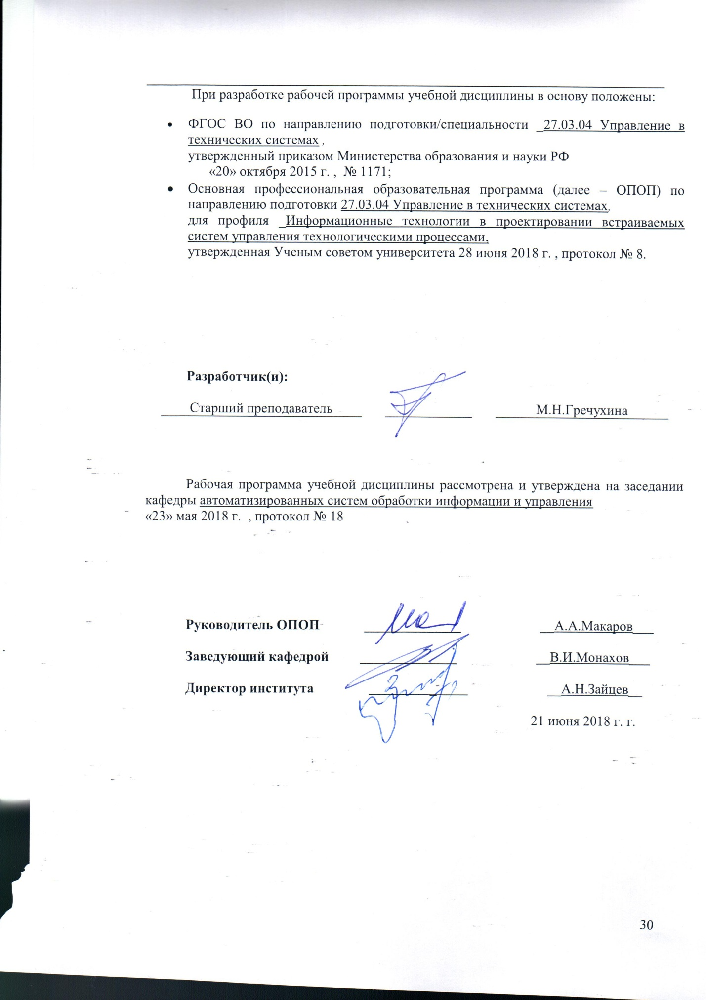

1. МЕСТО УЧЕБНОЙ ДИСЦИПЛИНЫ В СТРУКТУРЕ ОПОП

Дисциплина Информационные технологии
включена в _базовую часть Блока I .

2. КОМПЕТЕНЦИИ ОБУЧАЮЩЕГОСЯ, ФОРМИРУЕМЫЕ В РАМКАХ ИЗУЧАЕМОЙ ДИСЦИПЛИНЫ
Таблица 1
Код компетенции | Формулировка  компетенций в соответствии с ФГОС ВО
ОПК-6 | обладать способностью осуществлять поиск, хранение, обработку и анализ информации из различных источников и баз данных, представлять ее в требуемом формате с использованием информационных, компьютерных и сетевых технологий;
ОПК-9 | обладать способностью использовать навыки работы с компьютером, владеть методами информационных технологий, соблюдать основные требования информационной безопасности
ПК-1 | обладать способностью выполнять эксперименты на действующих объектах по заданным методикам и обрабатывать результаты с применением современных информационных технологий и технических средств

3. СТРУКТУРА УЧЕБНОЙ ДИСЦИПЛИНЫ

3.1 Структура учебной дисциплины для обучающихся очной формы обучения
Таблица 2.1
Структура и объем дисциплины |  | Объем дисциплины по семестрам | Общая трудоемкость
 |  | № сем 2
Объем дисциплины в зачетных единицах |  | 4 | 4
Объем дисциплины в часах |  | 144 | 144
Аудиторные занятия (всего) |  | 54 | 54
в том числе в часах: | Лекции (Л) | 18 | 18
 | Практические занятия (ПЗ) | - | -
 | Семинарские занятия (С) | - | -
 | Лабораторные работы (ЛР) | 36 | 36
 | Индивидуальные занятия (ИЗ) | -
Самостоятельная работа студента в семестре , час |  | 54 | 54
Самостоятельная работа студента в период промежуточной аттестации , час |  | 36 | 36
Форма промежуточной аттестации
 | Зачет (зач.) | -
 | Дифференцированный зачет (диф.зач.) | -
 | Экзамен(экз) | Экз

4. СОДЕРЖАНИЕ РАЗДЕЛОВ УЧЕБНОЙ ДИСЦИПЛИНЫ
Таблица 3
Наименование раздела учебной дисциплины | Лекции |  | Наименование практических (семинарских) занятий |  | Наименование лабораторных работ |  | Итого по учебному плану |  | Форма текущего и промежуточного контроля успеваемости  (оценочные средства)
 | Тематика  лекции | Трудоемкость, час | Тематика  практического  занятия | Трудоемкость, час | Тематика лабораторной работы | Трудоемкость, час
Семестр № 2 |  |  |  |  |  |  |  |  | Текущий контроль успеваемости:  защита лабораторных работ (ЗЛР)  контрольная работа (КР)  задания для самостоятельной работы (СР)  Промежуточная аттестация:  Зкзамен (экз)
Введение в информационные технологии. Основные понятия. Классификация ИТ. | 1.Основные понятия ИТ. Этапы развития и классификация ИТ. Базовые информационные процессы. | 2 |  |  |  |  |  | 2
Технические средства реализации информационных процессов | 2. Аппаратное обеспечение ИТ. Элементная база ИТ. | 2 |  |  |  |  |  | 2
Программные средства реализации информационных процессов. | 3.Назначение и классификация программного обеспечения. Системное программное обеспечение. Инструментальное программное обеспечение.  4. Прикладное программное обеспечение. Офисный пакет MS Office.  5. Введение в VBA. Пользовательские функции.  6. Назначение и создание макросов. | 8 |  |  | 1.Подготовка документов в MS Word  2. Графические средства в Excel  3. Работа со списками в Excel  4.Создание пользовательских функций.  5.Анализ статистики и поиск решения в Excel  6. Создание макросов в Excel | 28 |  | 36
Прикладные информационные технологии | 7. Представление и обработка графической информации  8.Базы данных | 4 |  |  | 7. Подготовка презентаций в MS Power Point | 4 |  | 8
Интернет-технологии | 9.Локальные и глобальные сети. Защита информации в сети | 2 |  |  | 8. Электронная почта в Интернет. Поисковые системы. Создание Web-страницы. Гипертекстовые документы | 4 |  | 6
Всего: |  | 18 | Всего: |  | Всего: | 36 |  | 54
Общая трудоемкость в часах |  |  |  |  |  |  |  | 54

5. САМОСТОЯТЕЛЬНАЯ РАБОТА ОБУЧАЮЩИХСЯ
Таблица 4
№ п/п | Наименование раздела учебной дисциплины | Содержание самостоятельной работы | Трудоемкость в часах
1 | 3 | 4 | 5
Семестр № 2
1 | Введение в информационные технологии. Основные понятия. Классификация ИТ. | Подготовка к лекциям.  Чтение дополнительной литературы. | 4
2 | Технические средства реализации информационных процессов | Подготовка к лекциям.  Чтение дополнительной литературы. | 4
3 | Программные средства реализации информационных процессов. | Подготовка к лекциям, лабораторным занятиям.  Чтение дополнительной литературы.  Оформление отчетов по лабораторным работам | 30
4 | Прикладные информационные технологии | Подготовка к лекциям.  Чтение дополнительной литературы.  Подготовка к контрольной работе | 10
5 | Интернет-технологии | Подготовка к лекциям, лабораторным занятиям.  Чтение дополнительной литературы.  Оформление отчетов по лабораторным работам  Подготовка презентации | 6
6 | Самостоятельная работа студента в период промежуточной аттестации |  | 36
Всего часов в семестре по учебному плану |  |  | 90
Общий объем самостоятельной работы обучающегося |  |  | 90

6. ОЦЕНОЧНЫЕ СРЕДСТВА ДЛЯ ПРОВЕДЕНИЯ ТЕКУЩЕЙ И ПРОМЕЖУТОЧНОЙ АТТЕСТАЦИИ ПО ДИСЦИПЛИНЕ

6.1 Связь результатов освоения дисциплины с уровнем сформированности заявленных компетенций в рамках изучаемой дисциплины
Таблица 5
Код  компетенции | Уровни сформированности заявленных компетенций в рамках изучаемой дисциплины | Шкалы  оценивания  компетенций
ОПК-6 | Пороговый  Знать основные факты, базовые концепции, принципы, модели и методы в области информатики и информационных технологий;  Уметь выполнять типовые операции с данными на компьютере;  Владеть применять офисные программные средства для решения задач профессиональной области. | оценка 3
 | Повышенный  Знать основные методы разработки алгоритмов и программ; структуры данных, используемые для представления типовых информационных объектов;  Уметь использовать средства хранения, передачи и обработки информации;  Владеть методами поиска и обмена информацией в локальных и глобальных компьютерных сетях; | оценка 4
 | Высокий  Знать типовые алгоритмы обработки данных; стандартные программные средства для решения задач в области автоматизации технологических процессов и производств;  Уметь решать задачи обработки данных с помощью современных инструментальных средств;  Владеть методами разработки и отладки программ решения типовых задач; применять прикладные программы (математические пакеты) в профессиональной сфере.; | оценка 5
ОПК-9 | Пороговый  Знать структуру компьютера и назначение его отдельных элементов  Уметь уверенно работать в качестве пользователя ПК  Владеть Выполнять операции резервного копирования и архивирования данных | оценка 3
 | Повышенный  Знать основные программные и технические средства обеспечения информационных процессов;  Уметь использовать средства хранения, передачи и обработки информации;  Владеть методами поиска и обмена информацией в локальных и глобальных компьютерных сетях; | оценка 4
 | Высокий  Знать классификацию программных средств, типы вычислительных сетей, их достоинства и недостатки;  Уметь использовать локальные и глобальные компьютерные сети для решения прикладных задач;  Владеть методами эффективного использования информационных систем и технологий; | оценка 5
ПК-1 | Пороговый  Знать основные способы и методы сбора и хранения информационных данных;  Уметь выполнять типовые операции с данными на компьютере, использовать современные носители информации;  Владеть применять офисные программные средства для решения задач профессиональной области | оценка 3
 | Повышенный  Знать базовые модели и методы в области разработки мат моделей технологических процессов;  Уметь анализировать результаты эксперимента с привлечением мат статистики и ИТ; применять на практике пакеты прикладных программ для подготовки текстовых документов и таблиц;  Владеть методами разработки и отладки программ решения типовых задач; | оценка 4
 | Высокий  Знать типовые алгоритмы обработки данных; стандартные программные средства для решения задач в области автоматизации технологических процессов и производств;  Уметь решать задачи обработки данных с помощью современных инструментальных средств,  Владеть прикладными программами (математические пакеты) в профессиональной сфере. | оценка 5
Результирующая оценка по дисциплине

6.2 Оценочные средства для студентов с ограниченными возможностями здоровья
Оценочные средства для лиц с ограниченными возможностями здоровья выбираются с учетом особенностей их психофизического развития, индивидуальных возможностей и состояния здоровья.

Таблица 6
Категории студентов | Виды оценочных средств | Форма контроля | Шкала оценивания
С нарушением слуха | Тесты, рефераты, контрольные вопросы | Преимущественно письменная проверка | В соответ-ствии со шкалой оценивания, указанной в  Таблице 5
С нарушением зрения | Контрольные вопросы | Преимущественно устная проверка (индивидуально)
С нарушением опорно- двигательного аппарата | Решение тестов, контрольные вопросы дистанционно. | Письменная проверка, организация контроля с использование информационно-коммуникационных технологий.

7. ТИПОВЫЕ КОНТРОЛЬНЫЕ ЗАДАНИЯ И ДРУГИЕ МАТЕРИАЛЫ,
НЕОБХОДИМЫЕ ДЛЯ ОЦЕНКИ УРОВНЯ СФОРМИРОВАННОСТИ ЗАЯВЛЕННЫХ КОМПЕТЕНЦИЙ В РАМКАХ ИЗУЧАЕМОЙ ДИСЦИПЛИНЫ, ВКЛЮЧАЯ САМОСТОЯТЕЛЬНУЮ РАБОТУ ОБУЧАЮЩИХСЯ

Семестр № 2

7.1 Для текущей аттестации:

7.1.1 Вопросы для защиты лабораторных работ:
1. Порядок создания и запуск пользовательских функций в VBA.
2. Построение графиков функций в Excel.
3. Сортировка данных в Еxcel.
4.Создание макросов в Excel.

7.1.2 Задания для контрольных работ:
Контрольная работа . Подпрограммы-функции
- Создать пользовательскую функцию для вычисления арифметического выражения.
- Создать пользовательскую функцию для поиска максимального значения из набора переменных
- Создать пользовательскую функцию для поиска минимального значения из набора переменных

7.1.3 Задания для самостоятельной работы
Перечень тем презентаций по дисциплине:
1. Основные этапы развития информационных технологий.
2. Технические средства информационных технологий.
3. Информационные технологии в образовании.
4. Перспективы развития информационных технологий.

7.2 Для промежуточной аттестации (экзамен):

7.2.1 Перечень вопросов к экзамену:
1. Понятие информационных технологий и перспективы развития.
2.Пользовательские функции. Назначение и порядок их создания на VBA.
3. Графические средства в Excel.
4. Защита информации в сетях.

Примеры экзаменационных задач
Задача  Составить блок-схему и эскиз таблицы для вычисления арифметического выражения с учетом критических ситуаций. Написать пользовательскую функцию. | Задача  Составить блок-схему, эскиз таблицы с записью формул в буквенном виде. Написать пользовательскую функцию.
Задача  Составить контрольный пример (N=2, М=2), блок-схему, эскиз таблицы. Написать пользовательскую функцию. | Задача  Составить блок-схему и эскиз таблицы для вычисления арифметического выражения с учетом критических ситуаций. Написать пользовательскую функцию.  .

8.МАТЕРИАЛЬНО-ТЕХНИЧЕСКОЕ ОБЕСПЕЧЕНИЕ ДИСЦИПЛИНЫ
Таблица 7
№ п/п | Наименование учебных аудиторий (лабораторий) и помещений для самостоятельной работы | Оснащенность учебных аудиторий и помещений для самостоятельной работы
1 | Аудитория №1226 (1):  - компьютерный класс для проведения занятий лекционного и семинарского типа, групповых и индивидуальных консультаций, текущего контроля и промежуточной аттестации;  - помещение для самостоятельной работы, в том числе, научно- исследовательской, подготовки курсовых и выпускных квалификационных работ (в свободное от учебных занятии и профилактических работ время).  Адрес:  г. Москва, ул. Малая Калужская, д.1, стр.2 | Комплект учебной мебели, доска маркерная, технические средства обучения, служащие для представления учебной информации: 29 персональных компьютеров с подключением к сети «Интернет» и обеспечением доступа к электронным библиотекам и в электронную информационно-образовательную среду организации.
2 | Аудитория №1155 – читальный зал библиотеки: помещение для  самостоятельной работы, в том  числе, научно-  исследовательской, подготовки  курсовых и выпускных  квалификационных работ.  (119071, г. Москва, ул. Малая Калужская, д.1, стр.3) | Каталоги, комплект учебной мебели, трибуна, 2 рабочих места для студентов, оснащенные персональными компьютерами с подключением к сети «Интернет» и обеспечением доступа к электронным библиотекам и в электронную информационно-образовательную среду организации.

9. УЧЕБНО-МЕТОДИЧЕСКОЕ И ИНФОРМАЦИОННОЕ ОБЕСПЕЧЕНИЕ УЧЕБНОЙ ДИСЦИПЛИНЫ
Таблица 8
№ п/п | Автор(ы) | Наименование издания | Вид издания (учебник, УП, МП и др.) | Издательство |  | Год  издания | Адрес сайта ЭБС  или электронного ресурса (заполняется для изданий в электронном виде) | Количество экземпляров в библиотеке Университета
1 | 2 | 3 | 4 | 5 |  | 6 | 7 | 8
9.1 Основная литература, в том числе электронные издания
3 | Яшин В.Н. | Информатика: программные средства ПК | Учебное пособие |  | М.: ИНФРА-М | 2016  2017 | http://znanium.com/bookread2.php?book=937489 | -
4 | Федотова Е.Л., Портнов Е.М. | Прикладные информационные технологии | Учебное пособие | М.: ИД ФОРУМ: НИЦ ИНФРА-М2 |  | 2013 | http://znanium.com/bookread2.php?book=392462 | -
5 | Каймин В. А. | Информатика | Учебник | М.: НИЦ ИНФРА-М |  | 2016 | http://znanium.com/bookread2.php?book=542614 | -
9.2 Дополнительная литература, в том числе электронные издания
1 | Богданова С.В., Ермакова А.Н. | Информационные технологии | Учебное пособие | Ставрополь: Сервисшкола |  | 2014 | http://znanium.com/bookread2.php?book=550396 | -
2 | Гаврилова З.П., Золотарев А.А., Остроух Е.Н. и др. | Информационные технологии | Учебное пособие | Ростов н/Д: Издательство ЮФУ |  | 2011 | http://znanium.com/bookread2.php?book=514867 | -
3 | Юдина Н.Ю. | Информационные технологии | Учебное пособие | Воронеж:ВГЛТУ им. Г.Ф. Морозова |  | 2013 | http://znanium.com/bookread2.php?book=858728 | -
9.3 Методические материалы (указания, рекомендации по освоению дисциплины авторов РГУ им. А. Н. Косыгина)
1 | Гречухина М. Н., Дубова Г. Б., Лебедева В. И. | Методические указания к выполнению лабораторных работ по дисциплине "Информатика" "Основы работы в Excel. Базовые алгоритмы" [Электронный ресурс] | Методические указания |  | М.: МГТУ им. А. Н. Косыгина | 2010 | http://znanium.com/bookread2.php?book=465367 | 5
2 | Лебедева В. И.,  Гречухина М. Н., Дубова Г. Б. | Методические указания к выполнению лабораторных работ по дисциплине "Информатика" "Программирование на VBA в Excel" [Электронный ресурс | Методические указания |  | М.: ФГБОУ ВПО МГУДТ | 2011 | http://znanium.com/bookread2.php?book=465421 | 5

9.4 Информационное обеспечение учебного процесса
9.4.1. Ресурсы электронной библиотеки
- ЭБС Znanium.com» научно-издательского центра «Инфра-М» http://znanium.com/ (учебники и учебные пособия, монографии, сборники научных трудов, научная периодика, профильные журналы, справочники, энциклопедии);
Электронные издания «РГУ им. А.Н. Косыгина» на платформе ЭБС «Znanium.com» http://znanium.com/ (электронные ресурсы: монографии, учебные пособия, учебно-методическими материалы, выпущенными в Университете за последние 10 лет);
- ООО «ИВИС» https://dlib.eastview.com (электронные версии периодических изданий ООО «ИВИС»);
- Web of Science http://webofknowledge.com/ (обширная международная универсальная реферативная база данных);
- Scopus https://www.scopus.com (международная универсальная реферативная база данных, индексирующая более 21 тыс. наименований научно-технических, гуманитарных и медицинских журналов, материалов конференций примерно 5000 международных издательств);
- «SpringerNature» http://www.springernature.com/gp/librarians (международная издательская компания, специализирующаяся на издании академических журналов и книг по естественнонаучным направлениям);
- Научная электронная библиотека еLIBRARY.RU https://elibrary.ru (крупнейший российский информационный портал в области науки, технологии, медицины и образования);
- ООО «Национальная электронная библиотека» (НЭБ) http://нэб.рф/ (объединенные фонды публичных библиотек России федерального, регионального, муниципального уровня, библиотек научных и образовательных учреждений;
- «НЭИКОН» http://www.neicon.ru/ ( доступ к современной зарубежной и отечественной научной периодической информации по гуманитарным и естественным наукам в электронной форме);

9.4.2 Профессиональные базы данных и информационно-справочные системы :
- http://www.scopus.com/ - реферативная база данных Scopus – международная универсальная реферативная база данных;
- http://elibrary.ru/defaultx.asp - крупнейший российский информационный портал электронных журналов и баз данных по всем отраслям наук;
- http://arxiv.org — база данных полнотекстовых электронных публикаций научных статей по физике, математике, информатике;
- http://www.garant.ru/ - Справочно-правовая система (СПС) «Гарант», комплексная правовая поддержка пользователей по законодательству Российской Федерации;
- http://www.ict.edu.ru -портал«Информационно-коммуникационные технологии в образовании»
- http://www.erwin.ru - проектирование баз данных и хранилищ данных
- http://www.sql.ru – аналитическая информация по системам хранения и обработки информации, клиент-серверным информационным технологиям

9.4.3 Лицензионное программное обеспечение
- Microsoft Windows Server Standard 2012R2 Russian OLP NL Academic Edition 2Proc;
- Microsoft Windows XP Russian Academic Edition;
- Microsoft Office Professional Plus 2007 Russian Academic OPEN No Level;
- Kaspersky Endpoint Security для бизнеса – Стандартный Russian Edition 250-499 Node 1 year Educational Renewal License;

Свободно распространяемое программное обеспечение
- Google Chrome ;
- Adobe Reader;

Лист регистрации изменений к РПД (РПП)

№ п/п | Содержание изменений | Номер протокола и дата заседания кафедры, по утверждению изменений
1 | Актуализация пунктов: 9.4.1 Ресурсы электронной библиотеки (Приложение 1) | № 8 от 18.02.2019 года
2. | Актуализация пункта 9.4.3 Лицензионное программное обеспечение (Приложение 2) | № 11 от 15.05.2019 года

Приложение 1
Номер и дата договора | Предмет договора | Ссылка на электронный ресурс | Срок действия договора
Договор № 106/19 от 29.01.2019 г. | О предоставлении доступа к ЭБС издательства «Лань» | http://www.e.lanbook.com/ | Действует до 29.01.2020 г.
Соглашение № 106/19 от 29.01.2019 г. | О предоставлении доступа к ЭБС издательства «Лань» (Коллекция "Балет. Танец. Хореография") | http://www.e.lanbook.com/ | Действует до 28.01.2020 г.
Договор № 222-П от 14.11.2018 г. | ООО «ИВИС» | http://dlib.eastview.com/ | Действует до 31.12.2019 г.
Дополнительное соглашение № 1 к договору № 3363 эбс от 30.10.2018 г. | О размещении электронных изданий «РГУ им. А.Н. Косыгина» на платформе ЭБС Znanium.com | http://znanium.com/ | Действует до 06.11.2019 г.
Договор № 3363 эбс от 30.10.2018 г. | О предоставлении доступа к ЭБС Znanium.com | http://znanium.com/ | Действует до 06.11.2019 г.
Договор № 242/18-КС от 15 октября 2018 г. | О предоставлении доступа к ЭБС издательства «ЮРАЙТ» | www.biblio-online.ru | Действует до 14.10.2019 г.
Договор 18-10-10153/18 от 06.12.2018 г. | О предоставлении гранта на продление доступа к БД Questel Orbit | https://www37.orbit.com/#PatentEasySearchPage | Действует до 31.12.2018 г.

Приложение 2
- Windows 10 Pro
- MS Office 2019
- PrototypingSketchUp: 3D modeling for everyone
- V-Ray для 3Ds Max
- NeuroSolutions
- Wolfram Mathematica
- Microsoft Visual Studio 2008
- CorelDRAW Graphics Suite 2018
- Mathcad
- Matlab+Simulink
- Adobe Creative Cloud 2018 all Apps (Photoshop, Lightroom, Illustrator, InDesign, XD, Premiere Pro, Acrobat Pro, Lightroom Classic, Bridge, Spark, Media Encoder, InCopy, Story Plus, Muse и др.)
- SolidWorks
- Rhinoceros
- Simplify 3D
- FontLаb VI Academic
- Multisim
- Pinnacle Studio 18 Ultimate
- КОМПАС-3d-V 18
- Project Expert 7 Standart
- Альт-Финансы
- Альт-Инвест
- Программа для подготовки тестов Indigo
- Диалог NIBELUNG

